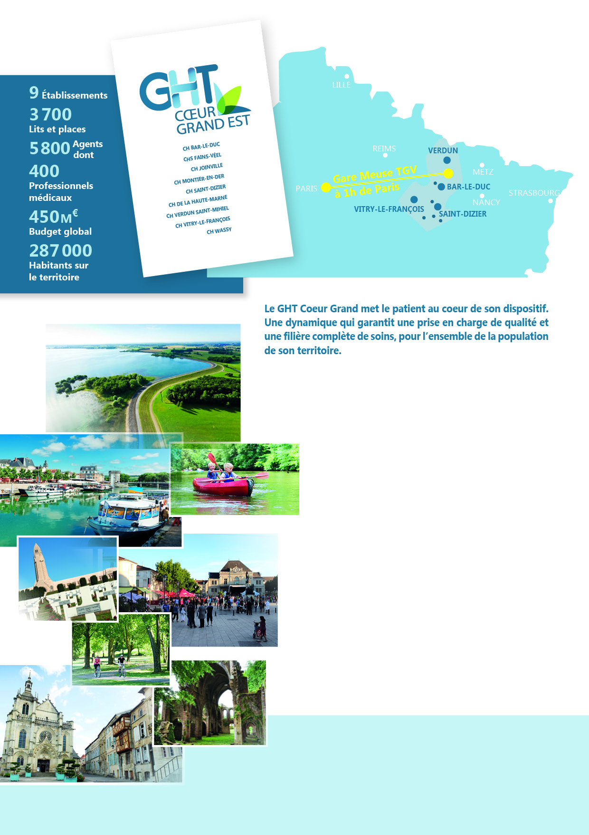
Le Centre HOSPITALIER
DE SAINT-DIZIER RECRUTE un
mÉdecin URGENTiste
a TEMPS PLEIN

N’hésitez pas à nous contacter pour tout renseignement sur
le service, l’établissement, le GHT, ou tout élément qui pourrait faciliter votre installation dans notre belle région !
Mme, Justine LEFEVRE, Attachée à la Direction des affaires médicales
Justine.lefevre@ch-saintdizier.fr
03 25 56 85 06
Venez nous rejoindre,
nous sommes à votre écoute afin de vous accompagner dans votre carrière et vos projets médicaux

PROFIL DE POSTE de Médecin

IDENTIFICATION Des POSTEs :
Intitulé : Médecin Urgentiste
Liaisons hiérarchiques : Docteur Mohamed MEZJAN, chef du service « Urgences »
Liaisons fonctionnelles : L’équipe des urgences est constituée de 3 lignes médicales dont une ligne SMUR, une ligne de SAU et une ligne d‘UHT. 3 FFI complètent l’effectif. Notre équipe paramédicale est constituée dune infirmière faisant fonction de de cadre de santé, de 27 IDE et 12 AS. Le service dispose également d’un agrément pour l’accueil des internes et en forment régulièrement.
Unité d’affectation : Unité des Urgences

PRESENTATION DU Service :
Infrastructures : 1 salle d’attente adulte, 1 salle d’attente pédiatrique, 1 SAS d’accès dédié aux secours publics, 6 boxes dont 1 pédiatrique, 2 places en déchocage, 1 salle de plâtre et suture, 1 unité d’hospitalisation temporaire avec 6 lits adjointe à 6 lits d’UPUG et le PC sécurité. La capacité totale permet d’ajouter 15 places d’attentes couchées sur brancards dans le couloir du circuit long, ainsi que 15 places d’attentes dans le couloir du circuit court.
Pour l’activité professionnelle, un bureau médical central, un bureau paramédical, un bureau SMUR, une salle de staff, 5 bureaux médicaux, 1 bureau des internes, 3 chambres de garde, 1 salle de repos et 1 salle de pause. Vous y trouverez également un vestiaire avec une réserve de tenues professionnelles propres.

activité MEDICALE :
badge, codes d’accès aux applicatifs sont disponibles au PC sécurité – 2 plateaux repas sont à commander aux cuisines.

SMUR (8h30 – 8h30) : transmissions médicales, départs SMUR, permanence d’accueil d’urgence avec gestion conjointe de la filière courte : suivi des bilans biologiques, des examens d’imagerie, des mutations en hospitalisation, des transferts secondaires, salle de déchocage…

SAU (8h30 – 8h30) : transmissions médicales, départs SMUR secondaires, permanence d’accueil d’urgence avec gestion conjointe des filières courte et longue : suivi des bilans biologiques, des examens d’imagerie, des mutations en hospitalisation, des transferts secondaires, salle de déchocage…

UHT (8h30 – 18h30) : UHTCD et prise en charge de la filière courte au sein du SAU, signatures des comptes rendus d’imagerie médicale posant problème et suivi des résultats de biologie médicale.

DEFINITION Du POSTE :
Périmètre du poste :
- Vacations régulières
- L’activité du médecin se partage entre SMUR et SAU
- Possibilité d’intervention à l’UHT

Horaires du service :
8h30 – 18h30
Garde sur place de 18h30 à 8h30

Profil attendu :
Le candidat doit être inscrit à l’ordre des médecins et titulaire du CAMU pour partir en SMUR sur la ligne 1 ou assurer la ligne 2 en autonomie.

Vie Quotidienne :
Saint-Dizier dispose d’un centre-ville dynamique avec de nombreux commerces, une zone d’activité permet également de trouver tout ce dont vous aurez besoin.
- Pour vos loisirs et activités : La ville est à proximité immédiate de la nature et de la forêt pour les activités en plein air (Lac du Der à 15km). Les diverses associations sportives vous accueilleront chaleureusement dans les infrastructures dédiées (escrime, rugby, équitation, football, volleyball, badminton, tir à l’arc…).
- Pour vos voyages et découvertes : Située à 1h de route de la ville de Reims, Nancy, de l’aéroport international de Paris-Vatry et 2h30 de Paris la ville de Saint-Dizier offre un confort de vie certain au quotidien et permet d’accéder à de grandes métropoles rapidement.

La gare de Saint-Dizier se situe à 3km du centre hospitalier. Un bus toutes les 30min permet de rejoindre le centre hospitalier depuis la gare ou le centre-ville. Un parking est également mis à disposition du personnel au sein du centre hospitalier.

Equipements communaux :
- éducation : crèches, écoles maternelles et primaires, collèges, lycées, BTS.
- loisirs : cinéma, salles de spectacles, centre nautique, randonnées, pistes cyclables, conservatoire.
- sport : multiples associations et infrastructures sportives, stade, terrains de tennis, terrains de rugby et de football américain
Aide à l’installation :
Accompagnement dans les démarches administratives et les procédures de reconnaissance des diplômes. Possibilité d’aide à l’installation en proposant un logement avec un loyer modéré pendant 3 mois

PERSONNES A CONTACTER :
Justine LEFEVRE, attachée d’administration à la Direction des affaires médicales
Angélique KUBICEK, directrice des affaires médicales
justine.lefevre@ch-saintdizier.fr ou akubicek@ch-verdun.fr
03 25 56 85 06 / 03 25 56 85 08

